Hinweise zum Ausfüllen der Praktikumsbescheinigung und -beurteilung

Wir bedanken uns herzlich bei Ihnen, dass Sie unserer Schülerin bzw. unserem Schüler ein Praktikum in Ihrem Betrieb ermöglicht haben.

Bitte beachten Sie folgende Hinweise zum Ausfüllen der Bescheinigung:

- Ändern Sie die Angaben in den eckigen Klammern entsprechend ab.

- Markieren Sie die zutreffende Bewertung in der Tabelle mit einem Pluszeichen (+).

- Ergänzen Sie ggf. Bemerkungen zur Praktikantin bzw. zum Praktikanten im vorgesehenen Feld.

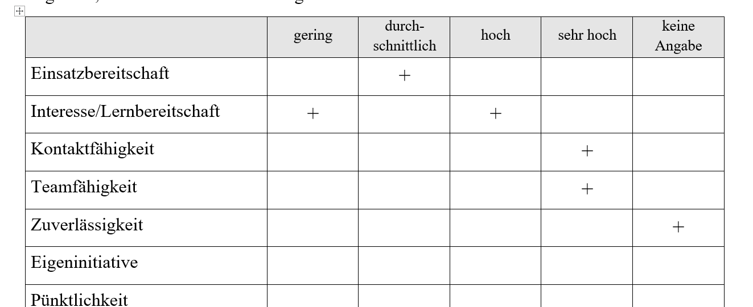

Freundliche Grüße

Christine Bundschuh, Tobias Bauer und Florian Lutz

Bescheinigung und Beurteilung

für das schulische Praktikum

[Der/Dem] [Schülerin/Schüler] [Max Mustermann] geboren am [27.03.2065]
wird hiermit bescheinigt, in unserem Unternehmen
[Stahlbau Müller und Söhne GmbH]
vom [07.04.2025] bis [11.04.2025]

ein Betriebspraktikum im Umfang von [35] Arbeitsstunden absolviert zu haben.

[Der/Die] [Schülerin/Schüler] fehlte an [2,5] Tagen unentschuldigt.

Während dieses Praktikums konnten verschiedene Beobachtungen gemacht werden, die zu folgender, abschließender Beurteilung führen:
Kriterium | hoch | mittel | niedrig
Einsatzbereitschaft
Interesse am Berufsfeld
Teamfähigkeit
Zuverlässigkeit
Sorgfalt bei der Arbeit
Pünktlichkeit
Selbstständigkeit

[Innerhalb dieses Feldes können Sie, wenn Sie es für notwendig erachten, besondere Fähigkeiten oder Eigenschaften des Praktikanten erwähnen. … ]
Ergänzende Bemerkungen:

___________________________ ______________________________________
Ort, Datum Stempel und Unterschrift der Praktikumsstelle

